9. TIMOVO TEKMOVANJE S PAPIRNATIMI LETALCI IN TEKMOVANJE Z MODELI DRSALCEV

Pri krožku Mladi tehniki smo se v letošnjem šolskem letu pripravljali na 9. Timovo tekmovanje s papirnatimi letalci. Tekmovanje je organizirala revija za tehniško ustvarjalnost mladih TIM v sklopu Zveze za tehnično kulturo Slovenije (ZOTKS). Potekalo je v telovadnici Biotehniškega izobraževalnega centra, in sicer v soboto, 10. februarja 2018, z začetkom ob 10. uri.

Tekmovanje s preprostimi papirnatimi letalci, zgibanimi iz enega lista pisarniškega papirja formata A4, ki so jih tekmovalci po svoji zamisli naredili na tekmovanju, je potekalo v treh kategorijah (trajanju leta, dolžini leta in natančnosti pristajanja v cilj) in v dveh starostnih skupinah (učenci do 3. razreda in učenci do 9. razreda). Na tekmovanju z modeli drsalcev – jadralnih modelov za met iz roke – pa so se udeleženci pomerili v dveh starostnih kategorijah, in sicer osnovnošolci ter mladostniki in odrasli, ki so se ga lahko udeležili vsi modelarji brez starostne omejitve. Cilj tekmovanja je bilo izdelati jadralni model (drsalec) za met iz roke, ki je v seštevku časov petih poletov najdlje ostal v zraku. Najuspešnejši udeleženci so na koncu tekmovanja prejeli medalje in diplome.

Ekipa naše šole je štela kar sedem tekmovalcev: Timi Makarovič in Val Robnik iz 4.a, Katja Kavčič, Kristina Knez in Aleksej Maksimović iz 4.b ter dva učenca iz 6.a, Gašper Dekleva in Gal Lavrenčič.

Iz kategorije v dolžini leta je 2. mesto zasedel Gal Lavrenčič, iz kategorije natančnost pristajanja v cilj pa je 3. mesto zasedel Aleksej Maksimović.

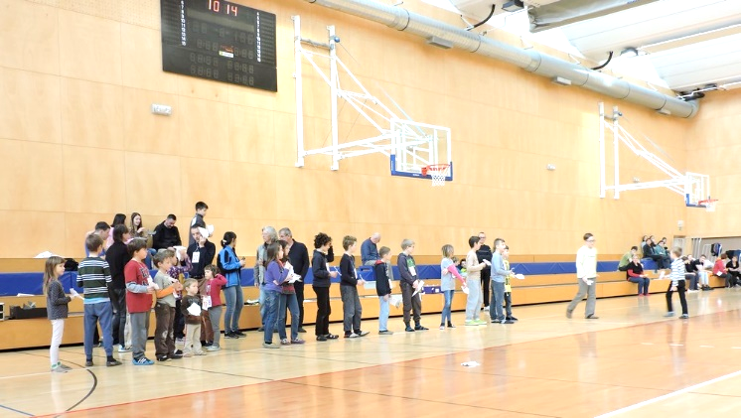 | 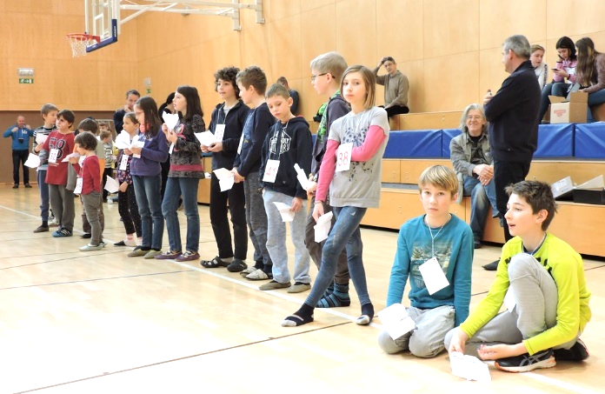

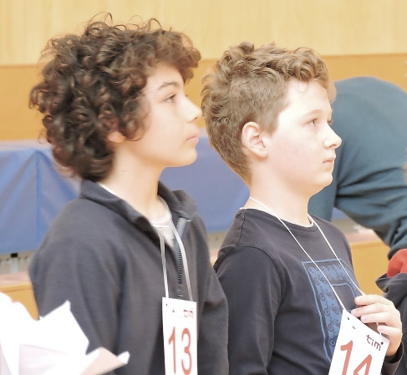 |  | 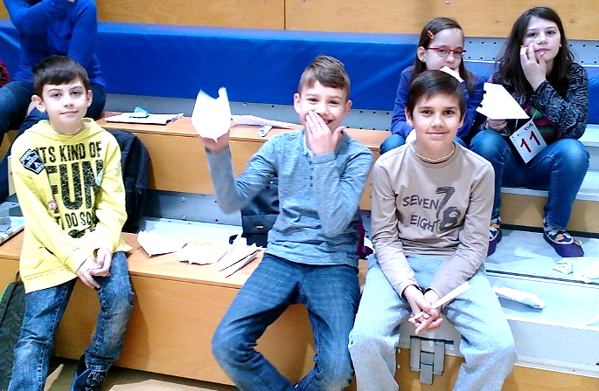
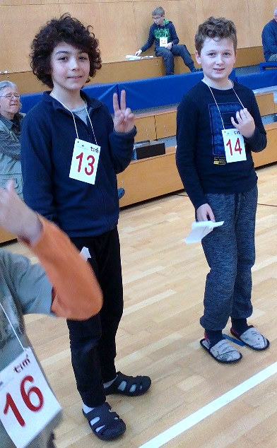 | 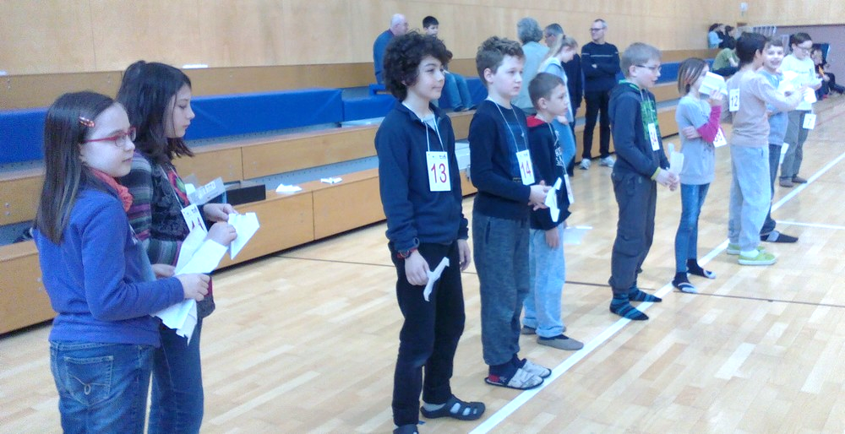
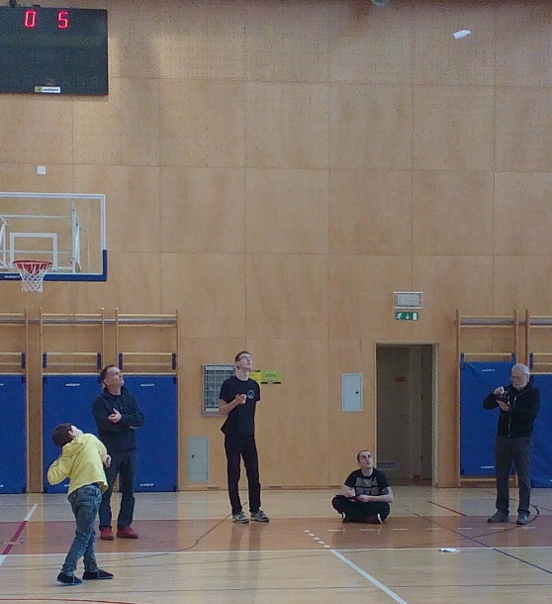 |  |  | 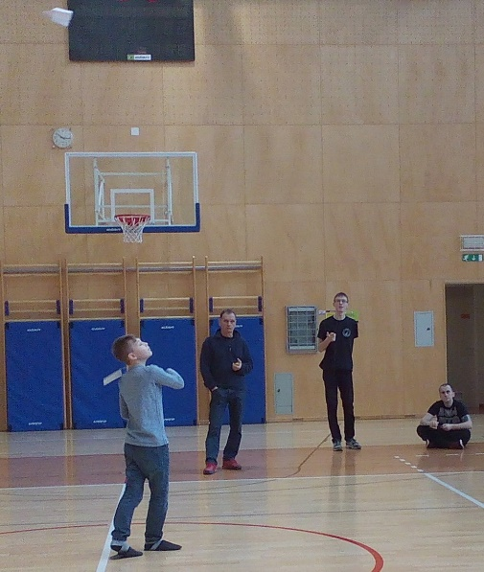

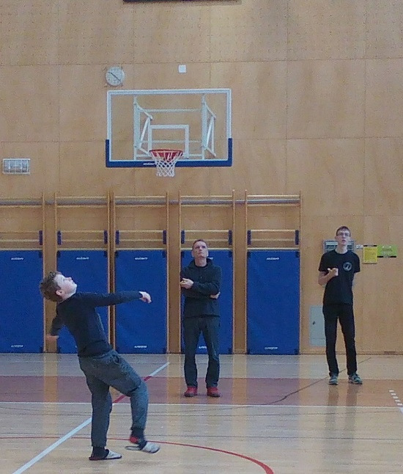 | 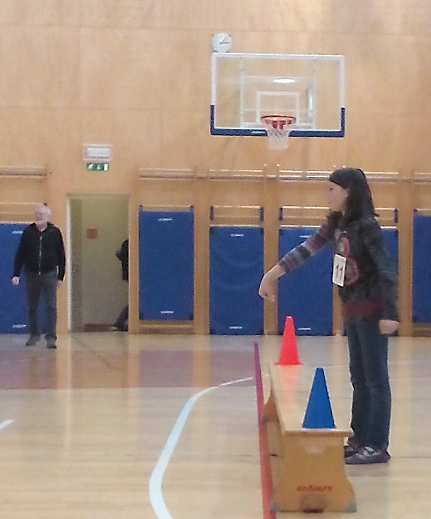
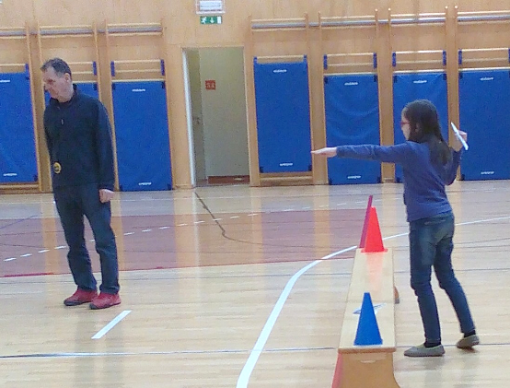 | 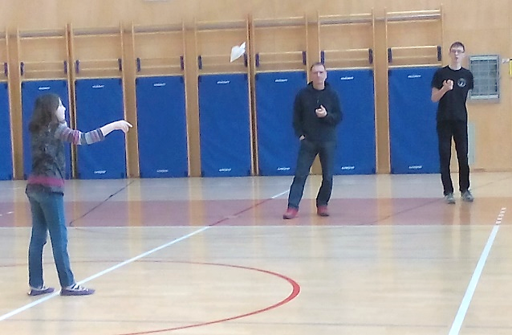
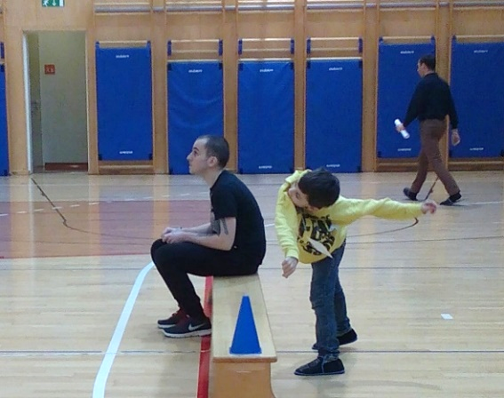 | 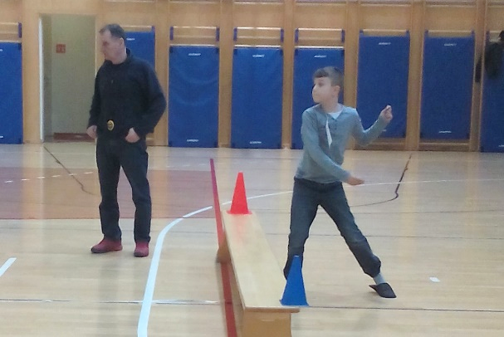

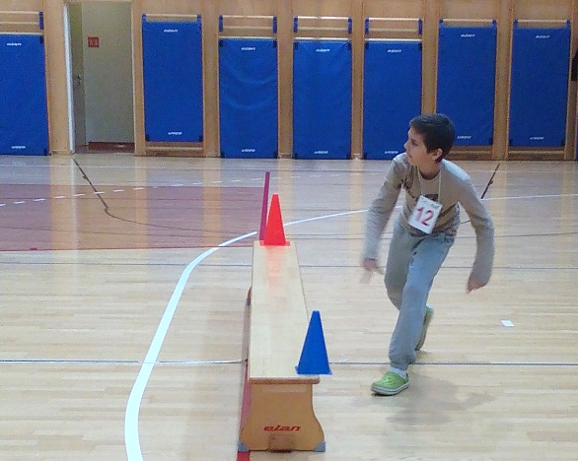 | 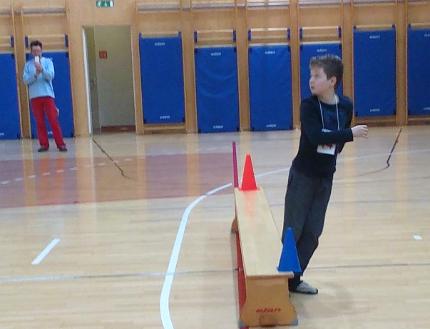
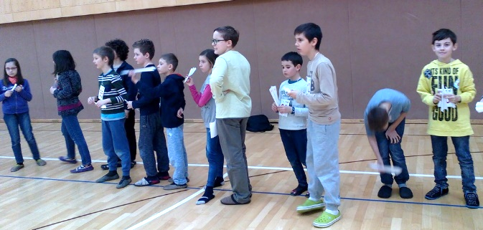 | 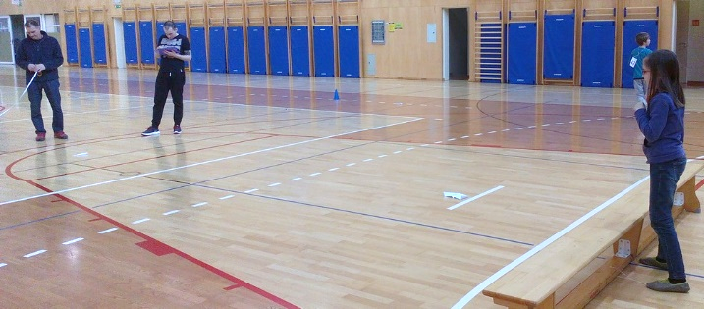
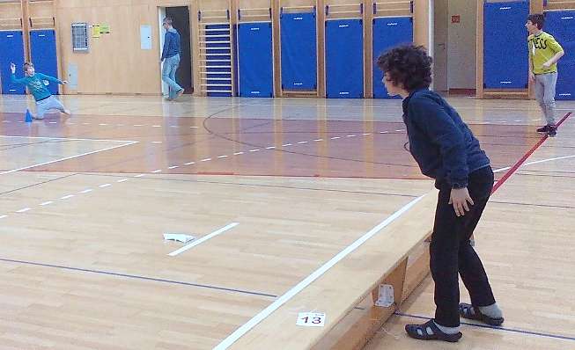 | 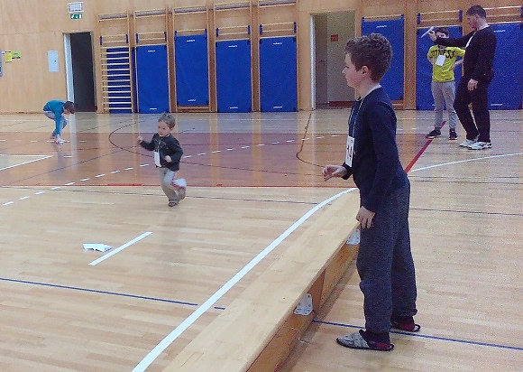
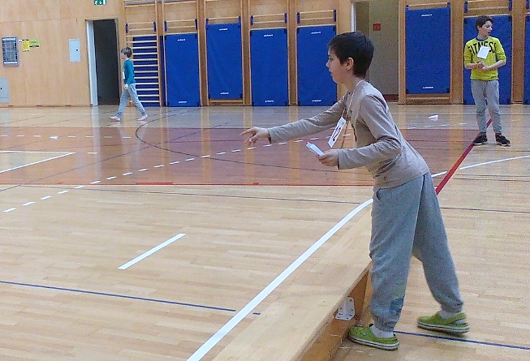 | 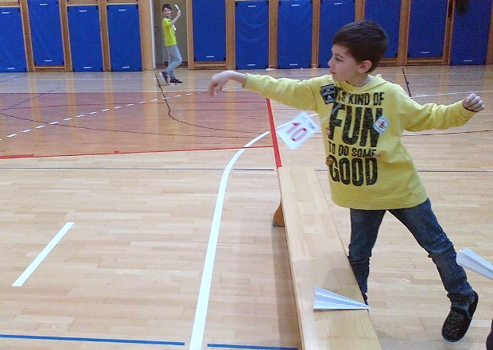

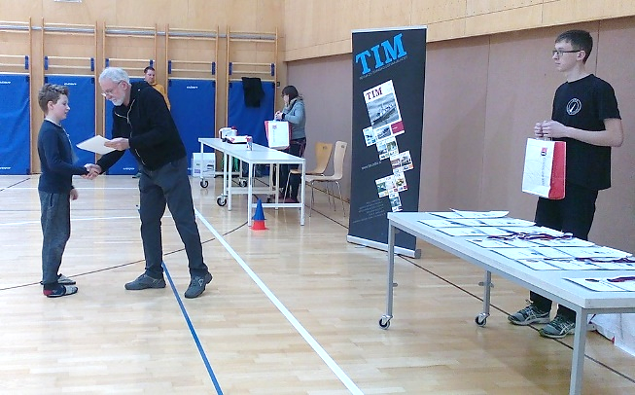 | 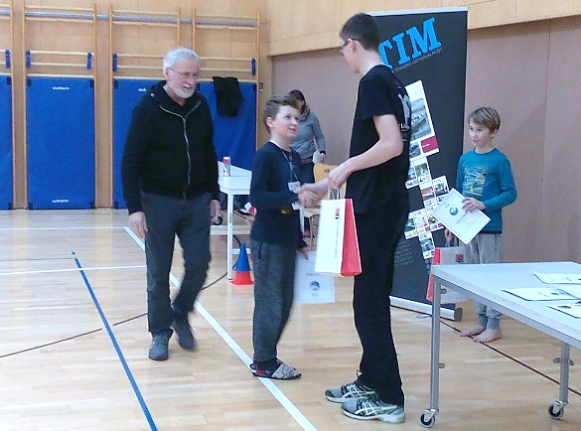
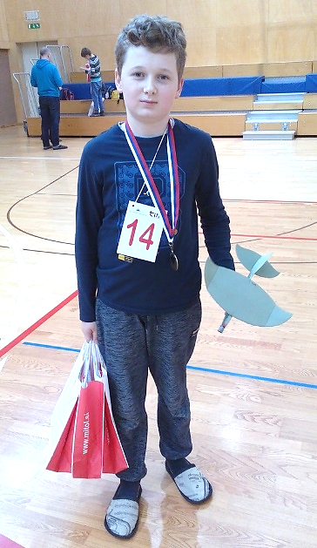 | 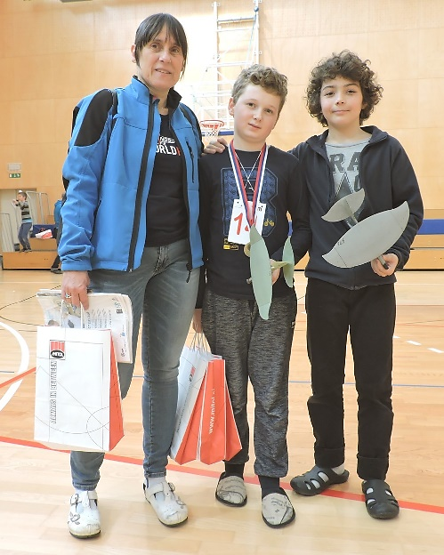
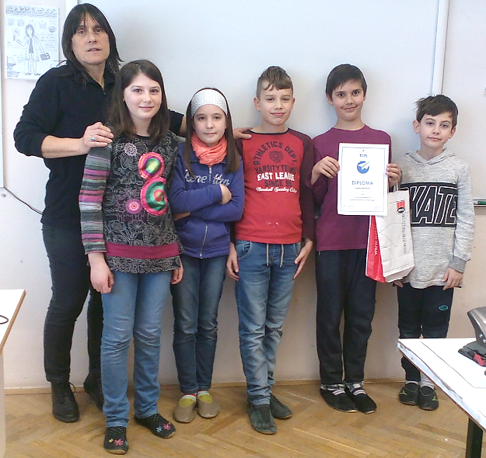

Petra Novak Trobentar, mentorica krožka Mladi tehniki na OŠ Franceta Bevka, Ljubljana

